Отчет лабораторная работа №5

Архитектура вычислительных систем

Савурская Полина Александровна

Содержание

# 1 Цель работы

Приобретение практических навыков работы в Midnight Commander. Освоение инструкций языка ассемблера mov и int.

# 2 Задание

1. Создайте копию файла lab6-1.asm. Внесите изменения в программу (без использования внешнего файла in_out.asm), так чтобы она работала по следующему алгоритму: • вывести приглашение типа “Введите строку:”; • ввести строку с клавиатуры; • вывести введённую строку на экран.
2. Получите исполняемый файл и проверьте его работу. На приглашение ввести строку введите свою фамилию.
3. Создайте копию файла lab6-2.asm. Исправьте текст программы с использование подпрограмм из внешнего файла in_out.asm, так чтобы она работала по следующему алгоритму:

• вывести приглашение типа “Введите строку:”;

• ввести строку с клавиатуры;

• вывести введённую строку на экран.

# 3 Теоретическое введение

Midnight Commander (или просто mc) — это программа, которая позволяет просматривать структуру каталогов и выполнять основные операции по управлению файловой системой, т.е. mc является файловым менеджером. Midnight Commander позволяет сделать работу с файлами более удобной и наглядной. Для активации оболочки Midnight Commander достаточно ввести в командной строке mc и нажать клавишу Enter.В Midnight Commander используются функциональные клавиши F1 — F10 ,которым привязаны часто выполняемые операции.

# 4 Выполнение лабораторной работы

С помощью команды mc откроем Midnight Commander. (рис. 1)

Рис. 1: Команда ‘mc’

Рис. 1: Команда ‘mc’

Перейдем в каталог ~/work/arch-pc созданный при выполнении лабораторной работы No4 (рис. 2)

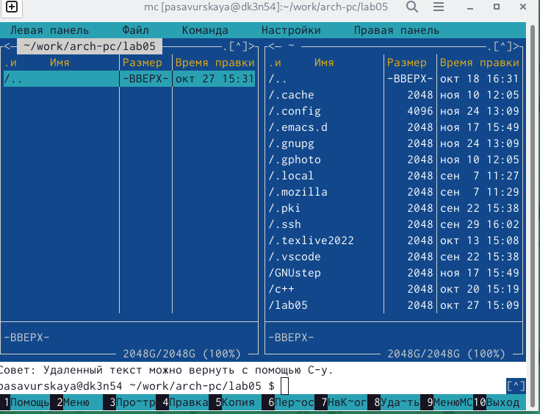

Рис. 2: ‘Заходим в каталог’

С помощью функциональной клавиши F7 создаем папку lab05 и переходим в созданный каталог. (рис. 3)

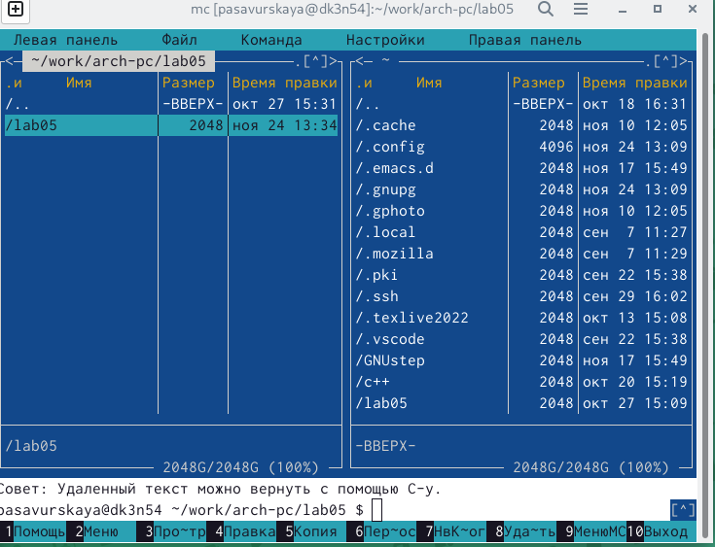

Рис. 3: ‘Переходим в lab05’

Пользуясь строкой ввода и командой touch создаем файл lab5-1.asm. (рис. 4)

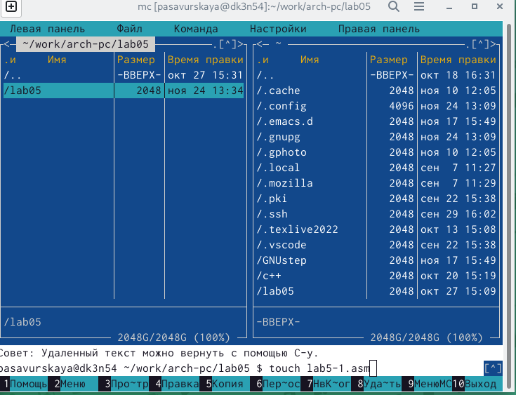

Рис. 4: Команда ‘touch’

С помощью функциональной клавиши F4 откроем файл lab5-1.asm для редактирования во встроенном редакторе. Вводим текст программы из листинга. (рис. 5)

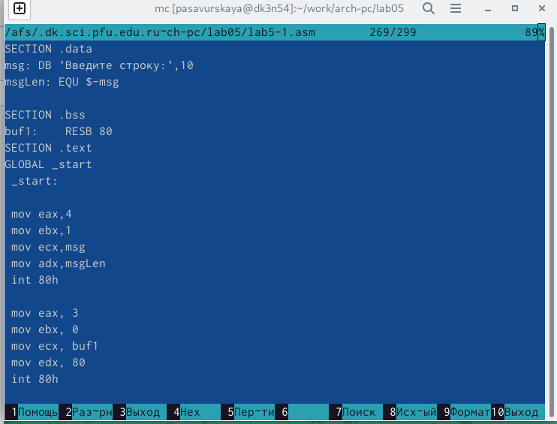

Рис. 5: ‘Открываем редактор’

Оттранслируем текст программы lab5-1.asm в объектный файл. Выполним компоновку объектного файла и запустим получившийся исполняемый файл. Программа выводит строку ‘Введите строку:’ и ожидает ввода с клавиатуры. На запрос ввожу свои ФИО. (рис. 6)

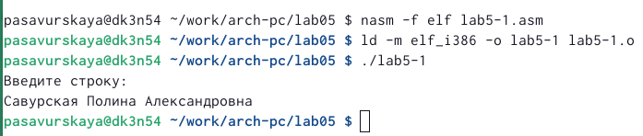

Рис. 6: ‘Компоновка’

В одной из панелей mc откроем каталог с файлом lab5-1.asm. В другой панели каталог со скаченным файлом in_out.asm. (рис. 7)

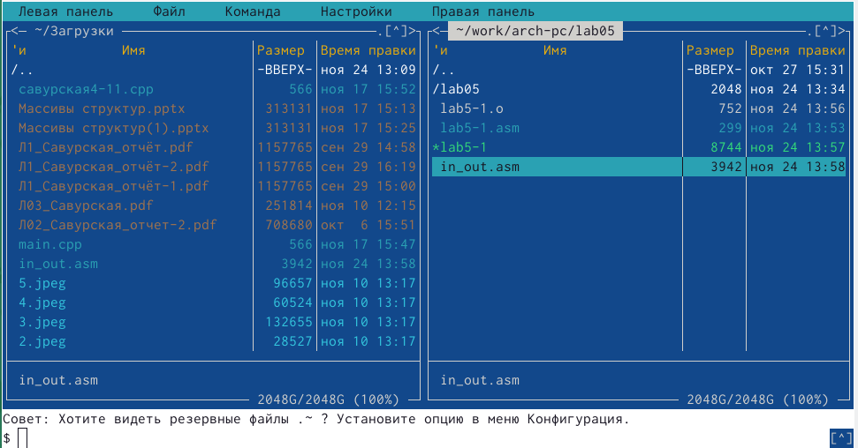

Рис. 7: ‘Разные панели МС’

Скопируем файл in_out.asm в каталог с файлом lab5-1.asm с помощью функциональной клавиши F5. (рис. 8)

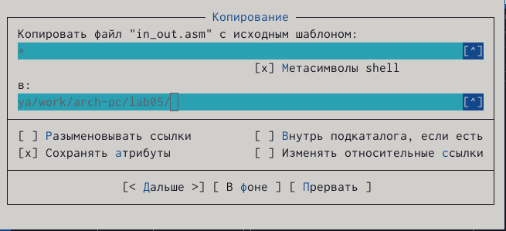

Рис. 8: ‘Копирование файла’

С помощью функциональной клавиши F6 создаем копию файла lab5-1.asm с именем lab5-2.asm. Выделим файл lab5-1.asm, нажмем клавишу F6, введем имя файла lab5-2.asm и нажмем клавишу Enter. (рис. 9)

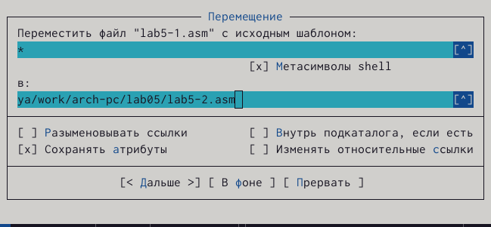

Рис. 9: ‘Создание копии файла’

Запустим исполняемый файл lab5-1. (рис. 10)

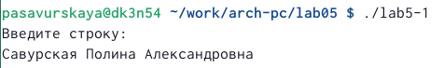

Рис. 10: ‘Запуск исполняемого файла’

# 5 Самостоятельная работа

Создаем копию файла lab6-1.asm. (рис. 11)

Рис. 11: ‘Создание копии файла’

Рис. 11: ‘Создание копии файла’

Внесем изменения в программу (без использования внешнего файла in_out.asm), так чтобы она работала по следующему алгоритму:

• вывести приглашение типа “Введите строку:”;

• ввести строку с клавиатуры;

• вывести введённую строку на экран. (рис. 12)

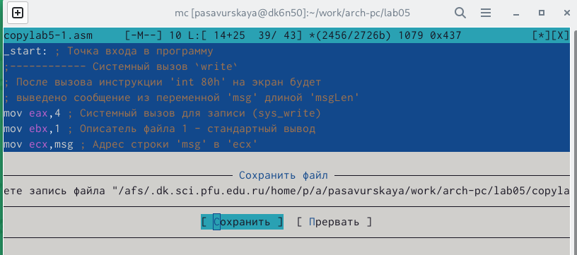

Рис. 12: ‘Внесение изменений’

Запустим исполняемый файл lab5-1. (рис. 13)

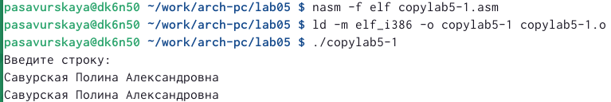

Рис. 13: ‘Запуск исполняемого файла copylab5-1’

Создаем копию файла lab6-2.asm. (рис. 14)

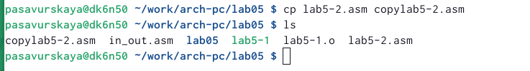

Рис. 14: ‘Создание копии файла’

Исправим текст программы с использованием подпрограмм из внешнего файла in_out.asm, так чтобы она работала по следующему алгоритму:

• вывести приглашение типа “Введите строку:”;

• ввести строку с клавиатуры;

• вывести введённую строку на экран. (рис. 15)

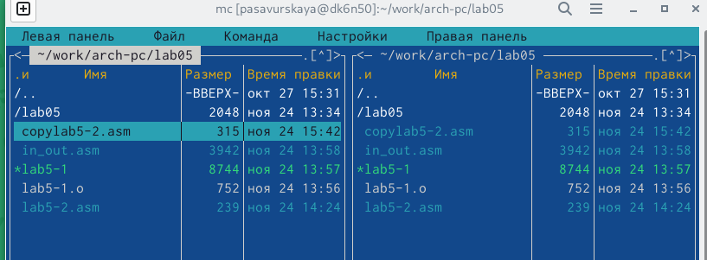

Рис. 15: ‘Внесение изменений’

Запустим исполняемый файл lab5-2. (рис. 16)

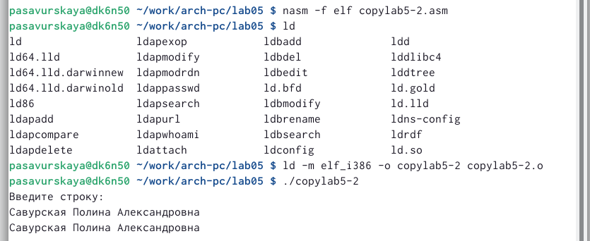

Рис. 16: ‘Запуск исполняемого файла copylab5-2’

# 6 Выводы

Я приобрела практические навыки работы в Midnight Commander, освоила инструкции языка ассемблера mov и int.